Οι Μέρες της Εβδομάδας
1 | ΔΕΥΤΕΡΑ |  | Δ
1 | Δευτέρα |  | Δ
2 | ΤΡΙΤΗ | 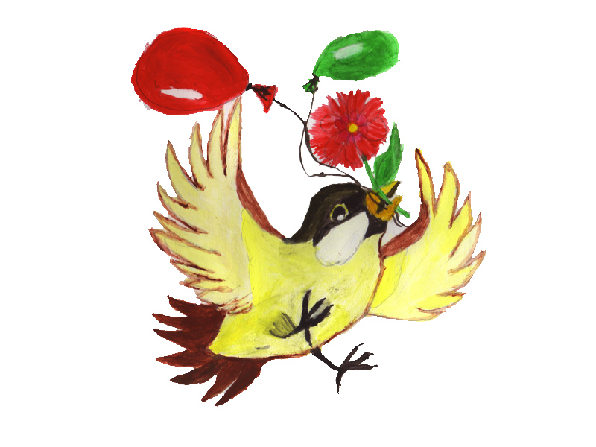 | Τ
2 | Τρίτη |  | Τ
3 | ΤΕΤΑΡΤΗ |  | Τ
3 | Τετάρτη |  | Τ
4 | ΠΕΜΠΤΗ |  | Π
4 | Πέμπτη |  | Π
5 | ΠΑΡΑΣΚΕΥΗ |  | Π
5 | Παρασκευή |  | Π
6 | ΣΑΒΒΑΤΟ |  | Σ
6 | Σαββάτο |  | Σ
7 | Κυριακή |  | Κ
7 | Κυριακή |  | Κ

Σήμερα είναι

Χθες ήταν
Σήμερα είναι
Αύριο θα είναι

